Feladatok

1. Egy 10 fokos lejtő 340 m magasra visz. Mennyit kell rajta felfelé gyalogolni, hogy felérjünk a tetejére? Milyen hosszú a lejtő alapja?
Megoldás

2. Egy egyenlőszárú háromszög alapja 8 cm, és a szárszöge 80º. Mekkorák a szárai? Mekkora a kerülete és a területe? Mekkorák az alapon fekvő szögei?
Megoldás

3. Egy háromszög egyik magassága 18 cm. A magasság a szemközti szöget 20°33′ és 36°-os szögekre bontja. Mekkorák a háromszög oldalai és szögei?
Megoldás

4. Egy háromszög egyik oldala 18 cm. A hozzá tartozó magasság a szemközti szöget 20°33′ és 36°-os szögekre bontja. Mekkorák a háromszög oldalai és szögei?

Megoldás

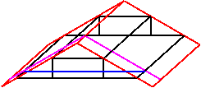
5. Egy nyeregtetős ház 9 m széles. Mekkora szalufákat kell venni, ha a túlnyúlásuk 1m. Milyen magas a tetőszerkezet? Mennyibe kerülnek a szalufák, ha a keresztmetszetük 15 cm x 15 cm, és 22 darabra van szükség? 1 m³ fenyőfa 80 000 Ft.

Megoldás

6. Egy 5 cm-es oldalú rombusz egyik szöge 110º. Mekkorák az átlói? Mekkora a területe?

Megoldás

7. Egy rombusz hosszabbik átlója 8,2 cm és az egyik szöge 70º. Mekkora az oldala, és a másik átlója?
Megoldás

8. Egy szimmetrikus trapéz tompaszögei 110 fokosak. A hosszabbik alapja 20 cm hosszú. A magassága 11 cm. Mekkorák a szárai? Mekkora a kerülete és a területe? Mekkorák a szögei?
Megoldás

9. Mekkora az a-val jelölt szakasz hossza'?

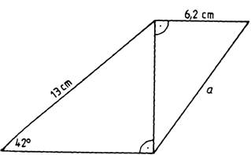

10. Határozza meg az ábrán látható négyszög ismeretlen oldalait!

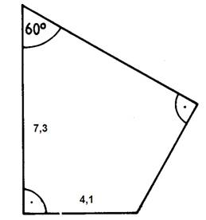

11. A 10 cm sugarú körbe írt szabályos tízszög 10 egybevágó egyenlő szárú középponti háromszögre bontható. Egy ilyen háromszög köré mekkora sugarú kör írható?

12. Egy 10 cm sugarú körhöz egy P pontból húzott érintők 48°30'-es szöget zárnak be. Mekkora távolságra van a P pont a kör középpontjától, és mekkorák az érintőszakaszok?
Megoldás

13. Mekkora szöget zárnak be egy külső pontból a körhöz húzható érintők, és mekkora az érintőszakaszok hossza, ha a kör sugara 2,4 dm, az érintési pontokat összekötő húr hossza 2,8 dm?
Megoldás

14. Két kör sugara 4,2 cm, illetve 2,6 cm. A közös külső érintők hajlásszöge 33°. Mekkora a közös érintőnek az érintési pontok közé eső szakasza? Mi állapítható meg a két kör kölcsönös helyzetéről?

15. Egy derékszögű háromszögben az egyik hegyesszög 36°52', a szöget felező szakasz hossza 25 cm. Mekkorák a háromszög befogói?

16. Az ABC derékszögű háromszög BC befogójának C-n túli meghosszabbítására mérje fel az AC befogó hosszát! Így kapjuk a D pontot. Hogyan kell megválasztani az ABC háromszög szögeit, hogy AD=BD legyen?

